安徽工程大学校园一卡通使用指南
校园卡简介 2
1、校园卡简介（校园卡是什么？） 2
1.1校园卡类型 2
1.2校园卡密码 2
1.3消费限额 3
1.4校园卡银行卡转帐 3
1.5校园卡有效期 3
2、校园卡业务办理（如何办理？） 3
2.1充值 3
2.2换卡 4
2.3挂失、解挂 4
2.4销户 4
2.5延长卡片有效期 4
2.6解锁卡片 4
3、如何使用？ 4
3.1、图书馆借书 4
3.2、食堂pos 机消费 4
3.3、宿舍门禁 5
3.4、宿舍水控洗澡 5
3.5、宿舍电费转账 5
3.6、网络缴费 6
4、校园卡自助服务 6
4.1、自助复印、打印、图书丢失罚款等 6
4.2、流水查询 6
4.3、网上自助服务 7
5、服务保障 8
5.1、校园卡管理中心联系电话 8
6、常见问题解答： 8

校园卡简介
欢迎您使用“安徽工程大学校园卡”！您手中的卡片将成为您在安徽工程大学生活、工作和学习必不可少的工具和身份证明，为您的校园生活增添更多的便利!
安徽工程大学校园卡是集食堂就餐、门禁、借书、水控、校内购物、电控缴费、网络缴费、大学生体能测试、多媒体教室等多卡于一身，并拓展到教学、管理等领域，实现了校内统一的身份识别、校园消费和财务结算等功能，基本达到“一卡在手，走遍校园”。
为了让您能够了解校园卡的功能，并正确地使用它，请您仔细阅读并妥善保存本使用手册。

1、校园卡简介（校园卡是什么？）

1.1校园卡类型
根据人员类型及服务要求，校园卡分为正式卡、临时卡两类。每人只能办理一张校园卡。
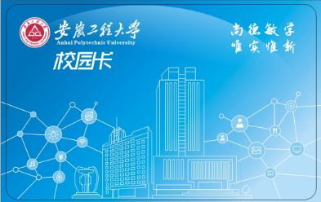
正式卡

临时卡

1.2校园卡密码
校园卡密码分为：消费密码和查询密码。
消费密码和查询密码默认为身份证的后六位。如果身份证的最后一位为字母，则从倒数第七位开始（字母去掉）。
消费密码存于校园卡卡片内，主要用于刷卡交易时，如：银行转帐、消费超过限额时认证。消费密码可以在自助服务终端进行修改。
查询密码存在于系统内，主要用于联网认证，如：线上缴费、流水自助查询等。查询密码可以在网站、学付宝APP、自助服务终端进行修改。
为了确保使用安全，拿到卡后，请及时更改您的默认密码。如密码遗忘，可以持身份证及校园卡到校园卡管理中心（学校第三食堂内）重置。

1.3消费限额
消费限额是指在规定时段（每个自然日）的累计消费金额达到了规定额度（默认为50元）后，持卡人如进行消费需要输入消费密码认证，密码通过确认后累计消费金额被清零，消费可以继续进行；
持卡人可以通过校园卡自助服务终端或学付宝APP修改消费限额。

1.4校园卡银行卡转帐
银行转帐是从绑定的工资卡或银行缴费卡向校园卡进行充值的过程。
您可以通过校园卡自助服务终端将银行卡的钱转到校园卡内，转帐金额由您自己设定，单次转账不超过500元。

1.5校园卡有效期
正式卡中，教职工卡的有效期为聘用期限，学生卡的有效期为不同类别学生的学制，退休人员生存期内有效；临时卡的有效期以一年为限。

2、校园卡业务办理（如何办理？）
以下业务请持本人身份证（充值除外）至校园卡服务中心办理。

2.1充值
可以选择两种充值方法：自助充值、现金充值、微信充值。
自助充值：校园卡自助服务终端上开通了自助充值功能，完成绑定的银行卡到校园卡的转帐，自助充值支持学付宝APP线上充值、校园卡自助服务终端机充值。
现金充值：学校共布置了4台自助服务一体机可进行现金充值，具体位置：行政楼A座大厅、校园卡自助服务中心（一食堂旁）、三食堂大厅、五食堂大厅。
微信充值：打开微信，搜索“安徽工程大学微校园”公众号并关注--电子财务--聚合支付--绑定校园卡；成功绑定后，进入“聚合支付”，可以选择“卡片充值”为校园卡进行充值。

2.2换卡
当卡片损坏、丢失后无法找回或作废时，可申请更换新卡，更换后卡片的账号不变，学生卡、教工卡可直接携带本人身份证至校内自助补卡机、自助服务一体机按操作自动补卡，亦可通过输入本人学工号及校园卡查询密码进行自动补卡。补卡需缴纳10元卡费，直接从卡内余额扣除，注意补卡时请保证校内余额充足。
临时卡补卡请携带本人身份证件校园卡管理中心人工补卡。
温馨提示：
1、若卡余额不足。可先用学付宝充值后再补卡；
2、当补卡提示校园卡被检获时，请按照提示的联系方式，拨打捡获人的电话，找回您的校园卡。

2.3挂失、解挂
持卡人丢失卡片后，为了防止别人冒用，可使用挂失操作暂停对账户和卡片的使用，直至解挂操作后。
解挂是挂失的反操作，恢复卡片和账户的使用。

2.4销户
卡片有效期到时，系统将自动关闭校园卡功能。需持卡人到校园卡服务部进行销户处理，并退回卡内余额。

2.5延长卡片有效期
持卡人续签合同或延长学籍时，可持续约合同（或学院、部门的证明）及校园卡延长卡片有效期。

2.6解锁卡片
因系统或设备故障而被锁定的卡片可以由本人到校园卡管理中心进行解锁。

3、如何使用？

3.1、图书馆借书
全日制学生的借书证功能自动开通；其他持卡人的借书证功能需凭有效证件到图书馆读者服务部开通。

3.2、食堂pos 机消费
持卡消费：消费时将校园卡放在pos机上，待扣完款后从pos机上取回校园卡即可。
学付宝APP消费：消费时，出示学付宝APP的付款码对准pos机摄像头，待扣完费即可。
微信消费：成功绑定后，打开微信付款码对准pos机摄像头，待扣完费即可。

3.3、宿舍门禁
全日制学生的校园卡可作为学生宿舍门禁卡使用。新生校园卡建卡生效后系统会统一开通宿舍门禁；换新卡后持卡人的门禁功能需到后勤服务大厅开通。

3.4、宿舍水控洗澡
校内浴室及学生公寓采用刷卡控制供水，持卡人洗澡时，需把卡片插入控水器内，自动扣费出水，按时间扣费。洗澡结束后，拔出卡片，控水器会自动停水并停止扣费。
开水操作与洗澡相同。

3.5、宿舍电费转账
电费转账有两张方式：
（1）圈存机转账
放入校园卡-----划款-----电控缴费----输入密码----选择楼栋，输入房间号----输入金额，确定
（2）学付宝APP线上转账
打开学付宝-----全部------电控缴费---选择校区楼栋房间号，缴费金额-----确认缴费
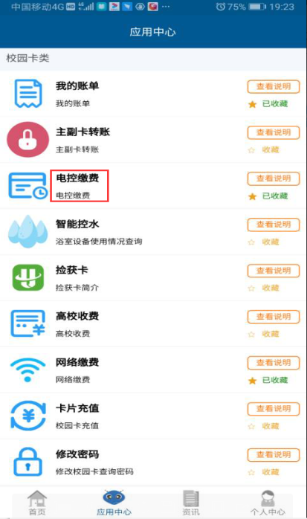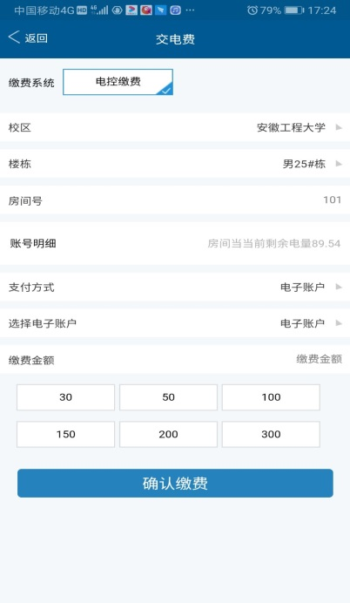

3.6、网络缴费
学校网络缴费也有两种方式
（1）圈存机转账
放入校园卡--划款--选择运营商--输入密码--输入缴费金额--确定
（2）学付宝APP线上转账
打开学付宝--网络缴费--选择运营商--输入缴费金额--确认缴费
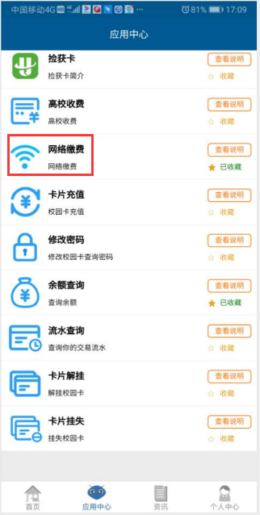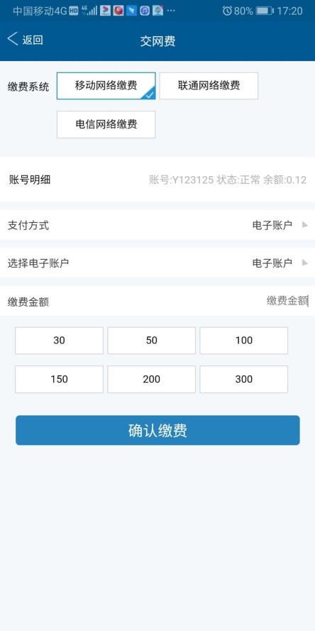

4、校园卡自助服务

4.1、自助复印、打印、图书丢失罚款等
在学校图书馆，设置有校园卡自助打印复印设备，全程实行无人化管理。读者可在任意一台自助打印复印一体机上，选择打印、复印功能，刷卡启动服务，产生的费用直接从校园卡中扣除。
图书丢失罚款：在图书馆服务中心人工办理罚款缴纳，罚款从校园卡内扣除。

4.2、流水查询
查询持卡人当日或历史消费流水记录，有2种方式可以查询
（1）圈存机上查询
校园卡放入读卡区--查询业务--输入密码--流水查询
（2）学付宝上查询
打开学付宝--全部--流水查询
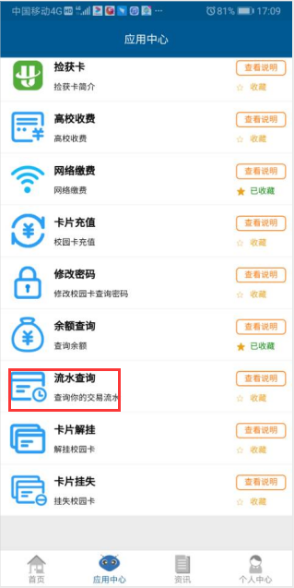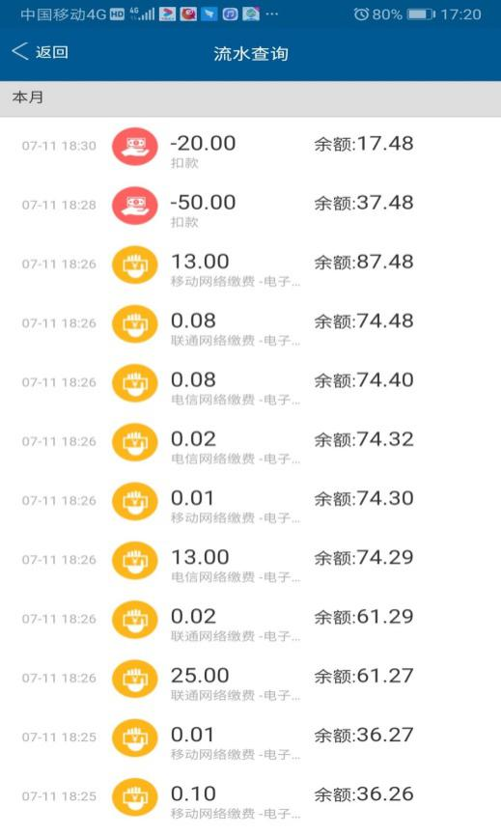

4.3、网上自助服务
校园卡服务网站http://220.178.164.65:8053
学付宝APP下载

提供校园卡资讯、挂失、消费流水查询、信息查询、问题解答等服务。

5、服务保障

5.1、校园卡管理中心联系电话
校园卡管理中心： 2871443
财务处综合科： 2871230

宿舍门禁问题异常时请带校园卡到后勤服务大厅现场处理

6、常见问题解答：
1、校园卡的初始密码是多少
校园卡初始密码为身份证件后6位，末位带字母的则前推至数字未位起计算。
2、校园卡银行卡不能转账
若是以前可以，最近不行了，看其最近有没有更换过银行卡，更换过的话，相应银行重新建立对应关系即可。
3、校园卡银行卡转账后，未到帐
请在POS机上刷一下校园卡，转帐额就可以转写到校园卡的卡钱包中。
刷卡后时间较长仍然未到帐，请去校园卡服务中心进行卡片校正。
4、转账失败，银行卡已扣除，但校园卡未显示
卡用户在圈存机上进行银行卡转账，异常失败，而转账结束后，查询银行卡的钱已扣，校园卡余额没有到帐。请过段时间后登入查询，系统有对帐机制可以纠正一些异常情况，能对校园卡进行对帐调整。如几天时间仍然未到帐，请将情况向校园卡管理中心反映。
5、银行卡和校园卡如何绑定
新生首张校园卡通常以批量制卡形式发放，校园卡服务部会将相应校园卡与银行卡的关联信息集中批量传至相关银行，完成校园卡与银行卡的首次绑定。
银行卡丢失补办后，还需带身份证件去银行提出对相关校园卡与银行卡的关联操作。
6、从银行卡转账到校园卡时，提示未知错误 -9001
已到银行完成校园卡与银行卡的绑定手续，但系统显示校园卡绑定的银行卡不对，可到校园卡服务部修正绑定信息。
校园卡未和银行卡绑定的，办完校园卡后还需带身份证件去银行提出对相关校园卡与银行卡的关联操作。
7、给校园网充值时校园卡里的钱已经扣了，校园网帐号钱未充进去
先查看校园卡的钱是否已经扣去，如过已经扣去联系网络中心查看原因。若网络中心确实没有到账，请开单据到校园卡服务中心办理退款。
8、校园卡门禁功能用不了
请先检查是否由于校园卡被冻结或被挂失等原因导致校园卡不能使用。否则请直接到门禁管理单位（宿管中心、图书馆等）检查该校园卡功能是否正常。
9、图书馆不能借书等问题
可先在圈存机上查询校园卡的有效信息状态，排除由于校园卡被冻结或被挂失等原因导致校园卡不能使用。进一步可直接到图书馆检查在图书管理系统中该校园卡功能是否正常。
10、如何给电子账户充钱
方式一：在圈存机上从银行卡转到电子账户中。
方式二：在微信中打开“安徽工程大学微校园”选择“电子财务”-“聚合支付”绑定学/工号后即可从微信对校园一卡通进行充值。
方式三：在学付宝APP上从银行卡转到电子账户中。
方式四：使用现金在自助服务一体机上直接将钱存入电子账户。

